HISTÓRIA
Régi és régebbi Törtel
A mi Öreg Gulyásunk
Dr. Erdei László, Törteli Falumúzeum Baráti Kör Egyesület, erdei@bio.u-szeged.hu

Történetünk a XIX. század végén játszódik. Helyszínek: Törtel, Budapest, Nagykőrös. A történet négy szálon indul egészen távolról, és bonyolódik egészen addig, míg Törtelre érve minden érthetővé és világossá nem válik. Valós szereplői Eötvös Károly (1842-1916) országgyűlési képviselő, író és jogász; Schlésinger Samu, a törteli köztestület tagja az 1890-es években és a XX. század elején, Schlésinger Magda, a lánya; és az anonim törteli öreg gulyás. Izgalmas, novellába illő szereposztás! Vélhetően az öreg gulyás a főszereplő, bár a többieket sem lehetne a kisebb, „mellékszereplő” titulussal illetni. Hogyan fog ebből egy igazi törteli történet kikerekedni?
Írásom ötletét a Törteli Híradó 1997. október havi számában közölt Az öreg gulyás c. írás adta, amelyet ezzel a megjegyzéssel indított a szerkesztő: „Eötvös Károlynak a múlt század végi “Emlékezések” című könyvéből való ez az írás. Törteli vonatkozása miatt idézzük.”

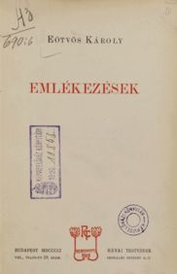

A festmény (Schlésinger Magda)

Az „Emlékezések” 1901-ben jelent meg Budapesten, ennek a 134 -140 oldalain olvashatjuk az írást.
Lapozzunk csak bele:

„Van egy képem a Képző művészeti Társulat téli kiállításán. Ott van valahol a tizenkettedik teremben. Nem is én festettem, nem is engem ábrázol, meg se vettem, mégis az én képem.
Van egy ifjú, hajadon úrnő, aki még kis lány, de már nagy művésznő. Ismerik nevét, a kik ismerik a mai magyar képzőművészetet.
Ez a művésznő valahol, valamikor megpillantotta az én gömbölyű tarfejemet. S jó műtárgyat talált benne. S le is festette volna nagy kedvvel és türelemmel, ha én tudtam volna »ülni« nagy kedvvel és türelemmel. De kárpótolta magát. Fogott Törtelen egy öreg gulyást, beédesgette műtermébe, megtanította »ülni« s lefestette én helyettem. És az én számomra. Ez az én képem. Azt gondolta a művésznő: mindegy az. Öreg gulyás: öreg politikus.”
Az írás 134. oldali lábjegyzetéből kiderül, ki is ez törteli művésznő. Íme: „Schlésinger Magda, a bájos, ifjú művésznő, Schlésinger Samu törteli birtokos s vendéglátó és művészetkedvelő derék magyar gazda leánya.”
Ebből az esszéből kiderül, hogy az Öreg Gulyás (nevezzük ezután így) rendkívül eszes, csavaros eszű, sőt jó értelemben vett ravasz egyéniség, de a festményt nem közli az írás!
Eötvös Károlynak ez a kötete három nagy részből áll: „Rég elmúlt időkből”, „A négy év apró emlékei” és „Deák Ferencz” alcímekkel, mindegyik számos novellát tartalmaz. Az „Öreg gulyás” az első részben a tizenkettedik írás, 1899-es év megjelöléssel. A legkorábbi 1875-ből származik. Világos, hogy az „Emlékezések” egy gyűjtemény. Szokás volt abban az időben, hogy az írók műveiket részletekben, napi- vagy hetilapokban közölték először. Nézzünk szét ezen a területen! Eötvös Károly a Pesti Napló, a Vasárnapi Újság és később az Egyetértés szerzői közé tartozik. És valóban, a Vasárnapi Újság 1899. év január 15-i számában mintegy -számunkra – meglepetés- és ajándékképen ott van az Öreg Gulyás arcképe, és ráadásként a „bájos, ifjú művésznő” arcmása is!
Mit is mond az Öreg Gulyás a saját portréjáról?

- „Hát ehhez a föstött képhez mit szól kelmed?
- Nem tudom mire vélni ezt a dolgot. A mi jó kisasszonyunk aligha csúffá nem akart engem tenni.
Pedig akár a képre nézek, akár a tükörbe nézek, mind egy az. Azt mondta, üljek le előtte, majd ő engem leföst. Gondoltam magamban: engem ugyan nem. De szépen is beszélt, rám is parancsolt, egy-egy pohár bor is járta: no hát Isten neki. Valami kenőcsöket addig kevergetett ide-oda, míg utóbb magamat láttam a táblán. El nem tudtam gondolni, miért tölti az idejét ilyen hiábavalósággal. Hiszen a kertben sétálhatna, kávét is ihatnék ezalatt. Csak azt röstellem, hogy a kopott kalapomban föstött le. Pedig van énnékem jobb kalapom is.
- De kiállítják ám kegyelmed képét Budapesten az urak előtt!
- Hallom. De hiszen én meg nem nézem. Még rám találna ismerni valaki!”

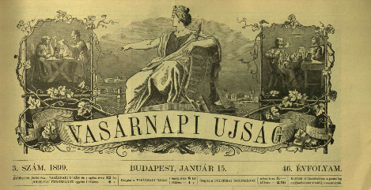
A Vasárnapi Újság címlapja, amelyben az „Öreg gulyás” először jelent meg.

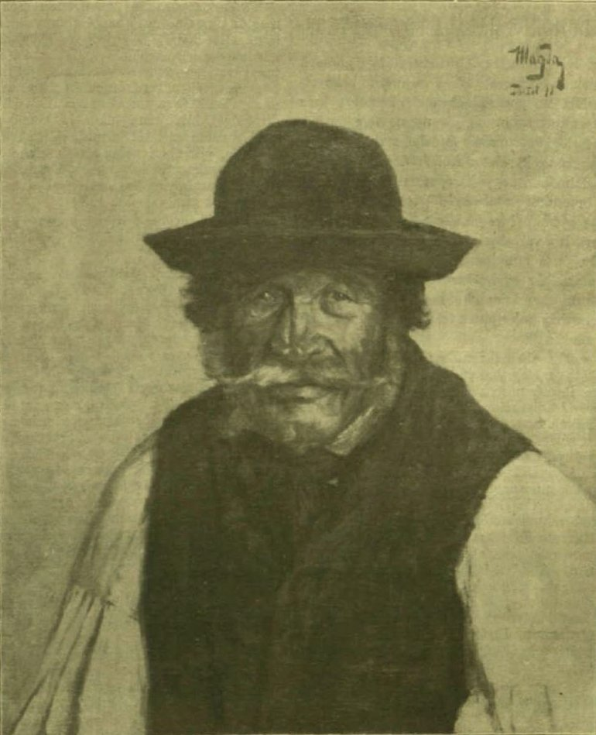

Az Öreg gulyás. Schlésinger Magda festménye.
Kézjegye „Magda”. Olvasható még „Törtel”, de az évszám nem.

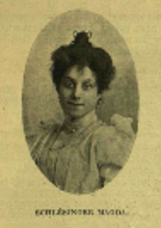

„Schlésinger Magda, a bájos, ifjú művésznő, Schlésinger Samu törteli birtokos s vendéglátó és művészetkedvelő derék magyar gazda leánya.”

A mi Öreg Gulyásunk
A címet olvasván, Olvasóinkban nyilván Arany János ismert, tetétleni vén gulyása, Marci bácsi emléke merül föl:
Egy pohár bor a kezében,
Bora elfoly, keze reszket,
Vén gulyás ül a karszéken
Mult időkre emlékeztet.
Hosszú évsor nyomja vállát,
Száz esztendőt emlegetnek;
Elég volna hagyománynak,
Elég volna történetnek.
(Arany János: A vén gulyás. 1855. május, részlet)
Majd hamarosan:
Viszik Marci bácsit, nem is hozzák vissza,
Hova ő most indul, nem csekély út lesz a!
Nincs is benne mód, hogy gyalog odaérjen:
Mint urat kell vinni fekete szekéren.
(Arany János: A vén gulyás temetése, 1855. május, részlet)
A tetétleni Vén Gulyás, és a törteli Öreg Gulyás…Talán ismerték egymást, talán találkoztak is. Hiszen a kürtszó is áthallatszott Törtelről Tetétlenre:
Megszólal egy kürt napnyugat felé,
Csatára hívó - ez a Lehelé...!
Nem, nem, - csak a szomszéd Abony vagy Törtel
Kanásza múlatá magát a kürttel.
(Arany János: A tetétleni halmon, részlet)
Hány éves is volt a mi Öreg Gulyásunk az „interjú” idején?
- „Hány éves kend, öreg gulyás?
- Találja el kegyelmed.
- Hatvan.
- Az is voltam valamikor.
- Hetven.
- Az is voltam már régen.
- Nyolczvan.
- Tavaly nyáron találkoztam vele künt a legelőn.
Tehát nyolczvanegy éves az öreg gulyás. Szép kor, szép idő, kivált ha még keményen pödrött bajusz is jár vele.”

Eötvös írása nem születhetett 1898 után, de nem tudjuk, hány évvel előtte; azonban életrajzi adataiból gyanítható, hogy 1897-ben, esetleg 1892-ben volt a találkozás. Az Öreg Gulyás „tavaly nyáron”, 1896-ban esetleg 1891-ben volt 80 éves. Született tehát 1816-ban vagy 1811-ben. A tetétleni Marci bácsi halálakor, 1855-ben, a mi Öreg Gulyásunk 40-45 éves javakorú ember volt.
De kivolt Ő? Nevét nem tudjuk (egyelőre). Tudjuk róla, hogy volt felesége és gyereke, és Berkiné volt a komaasszonya.
„Asszony! Hejh, az asszony régen ott porlad már a törteli temetőben… Minden vasárnap tisztát adott, gyereknek, házi jószágnak gondját viselte, szomszédolni nem volt a kenyere, az ebédet meg pontosan kihozta s míg fiatalok voltunk, el is időzött nálam egy-két óráig mindennap. Most is élne szegény, ha a Berkiné komaasszony virrasztásánál át nem fázott volna.”

Vajon ráismer valaki Törtelen? A mai idősebb generáció ükapja volt az Öreg Gulyás, talán a családi hagyomány valahol emlékezik rá!

Eötvös Károly és Schlésinger Samu
Az „Öreg gulyás” története szinte biztosan személyes találkozáson és beszélgetésen alapul. Eddig nem tudtunk arról, hogy Eötvös Károly Törtelen járt volna. Az elbeszélés pedig ezt sugallja. Hogyan került Eötvös Károly Törtelre?
A megoldás kulcsa, illetve személye Schlésinger Samu, a törteli képviselő-testület „érdemes tagja” az 1890-es években, aki egyben „vendéglátó és művészetkedvelő derék magyar gazda” – írja Eötvös. Minden szónak súlya van! – vendéglátó és művészetkedvelő! Ezért van az, hogy lánya, Magda, festeget, és ezért történhetett, hogy Schlésinger Samu 1893-ban festményt ajándékozott a képviselő-testületnek. Lássuk a korabeli jegyzőkönyvet:
Az 1893. áprilisi rendkívüli képviselő testületi közgyűlésen ….”Elnök bejelenti, hogy a képviselőtestület egyik érdemes tagja községi birtokos Schlesinger Samu úr a községnek ŐFelsége a király olajnyomású arczképét… ajándékozta, amely nagylelkű adomány elfogadását és adományozó részére jegyzőkönyvi köszönet nyilvánítását ajánlja.” –idéz az egykori jegyzőkönyvből Pásztor József a Törteli Híradó 2009. szeptemberi számában.

De hogy hol és mikor ismerkedett meg Eötvös és Schlésinger, nem tudjuk, ám a körülmények sejtetni engedik. Kapcsolódik ez Eötvös Károly országgyűlési képviselői pályafutásához, aki 1881-ben, majd 1887-ben és 1892-ben is Nagykőröst képviselte! Mint képviselő ismerhette meg a „vendéglátó és művészetkedvelő” családot. A viszony bensőségessé válik, mert Eötvös megismerteti Schlésingert a pesti politikai élettel, oly módon, hogy a mi Samu bátyánk Eötvös kávéházi társaságához tartozott, sőt „kebelbarátjává” vált.

Így ír erről Vázsonyi Vilmosné (Szalkai Schwarcz Margit) „Az én uram” című könyvében:
„Az Abbázia kávéház akkoriban egy egészen különleges intézmény volt. Nemcsak fiókparlament, hanem egy fiókakadémia, egy fiókparnasszus és egy fiók szenthegye a művészetnek. Akárkinek bármiféle téren aznap valami sikere volt, ahhoz hozzátartozott, hogy az illető este megjelenjék az Abbáziában, mert a siker és annak gyönyörűsége csak akkor volt teljes, ha azt az Abbázia kávéházban hitelesítették. A legfőbb ítélőszék az Eötvös-asztal volt, a tükörfal előtti nagy, kerek asztal. Abban az időben, amikor én férjhez mentem, rendszerint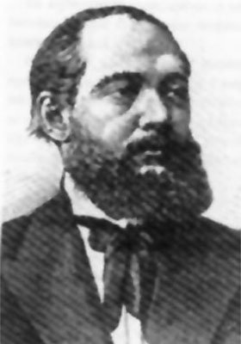
Eötvös Károly (1842-1916)

a következő urak ülték körül ezt a világhírű asztalt: az asztalfőn ült, a tükör alatt, szemben az egész kávéházzal Eötvös Károly, joviális, hatalmas koponyáján kis, fekete házisapkával… Eötvös Károly mellett ott ült azután nap-nap után az uram, Jókuthy kuriai bíró, Széll Farkas, a debreceni királyi tábla jelessége, Kubelikné édesapja, Kadosa Marcell, Perl Soma, a híres Soma öcsém, ahogy őt Eötvös nevezte, aki principálisa volt, Reiner doktor, a vajda háziorvosa, a törteli Schlesinger bácsi, a vajda kebelbarátja és még sokan mások…”
Kiadatlan emlékiratában is megjegyzi: … „Azután ott volt a több ezer holdas kapitalista Schlézinger Samu bácsi, a törteli nagybirtokos.”

Történetünk végéhez közeledünk. Nem ismeretes előttünk Schlézinger Samu életútja. A kávéházi találkozások az I. világháború kitörésekor abbamaradtak, Eötvös Károly is itthagyta e földi világot. Striczky tanár úr könyvének 49. oldalán rövid leírás sejteti Schlézinger úr életének rosszra fordulását:
„ Schlesinger Sámuel, akinek földje a falu északi részén terült el és az abonyi kis Krakóig húzódott, megvette a Richter, Pulicer, Őri Károly, Vajkó Antal, György és Pál földjét. Így 2000 kat. hold föld tulajdonosa lett. Spekulátor. Nyerni akart. Azért összes pénzét hadikölcsönbe helyezi. Eladja 1916-ban a földjét: 900 holdat Inárcsi Farkas Ferencnek és 400 holdat Beretvás Jánosnak. A hadikölcsön elveszett és Schlesinger egészen elszegényedett.”
További sorsáról nem tudok; egy Schlesinger Samu a budapesti Kozma utcai temetőben nyugszik (1849-1922). Az életút időpontja történetünkhöz illő, azonban sok Schlezinger és több Samu, Sámuel élt akkor a történelmi Magyarországon.
Akárhogy is történt, ránk maradt az Öreg Gulyás „föstött” portréja, a „bájos, ifjú művésznő” alkotása.

Irodalom

Eötvös Károly: Emlékezések. Budapest, 1901. pp. 134-140.
Striczky György: Törtel. Magyar Községek Monográfiája. Törtel, 2009. p. 49.
Pásztor József: Miről tárgyalt 1893 áprilisában a törteli képviselő-testület? Törteli Híradó, 2009. szeptember
Vasárnapi Újság. 1899. január 15. szám. p. 45-46.
Vázsonyi Vilmosné: Az én uram. 1931.
Vázsonyi Vilmosné: Egyszer volt…Részletek egy kiadatlan, 1946-os emlékiratból. Közreadja: Zeke Gyula

